Коммунальное государственное учреждение «Общеобразовательная школа № 2 поселка Алексеевка отдела образования по Зерендинскому району управления образования Акмолинской области»
 | ФИО педагога/тех.персонала | Наименование организации, должность | Фото3*4 | Нагрузка |  | № приказа и дата назначения |  | Какую категорию имеет, приказ № дата присвоения, наличие сертификатов |  | Сведения о перевдижении по образовательным учреждениям (приказ об увольнении №, дата, куда был трудоустроен)
 | КЕНЖЕГАЛИЕВ ЕРЖАН САТЫЛГАНОВИЧ | КГУ «Общеобразовательная школа №2 п.Алексеевка» Директор школы, учитель истории | 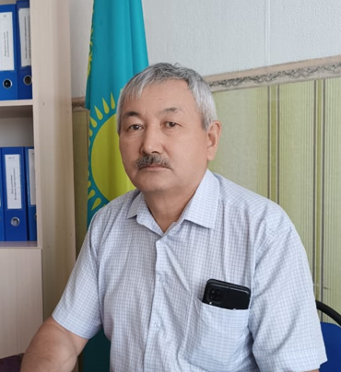 | 1ст/8.ч  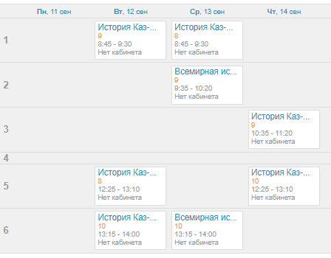 | 2023-06-01  №80 (директор) ОО Зерендинского района |  | Педагог-эксперт история №263 от 14.06.2018 |  | Принят 2023-06-01  №80
 | КОВАЛЕНКО ТАТЬЯНА НИКОЛАЕВНА | КГУ «Общеобразовательная школа №2 п.Алексеевка» Зам директора по УР, учитель химии и биологии | 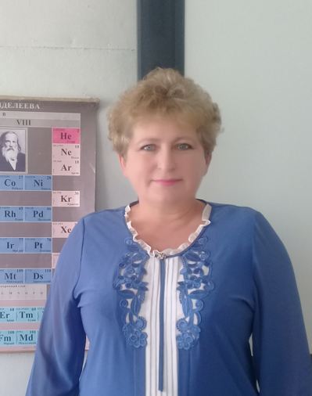 | 1ст/13ч.  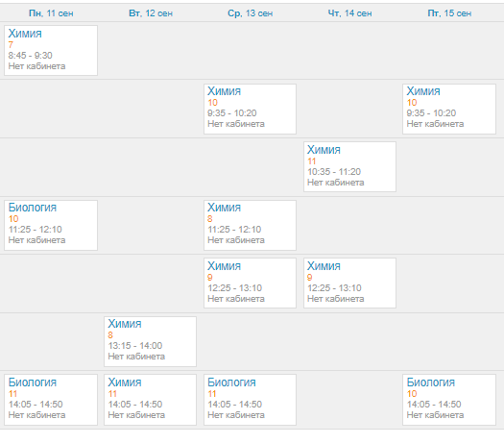 | 2016-09-1 № 1 (зам по УР) Доломитовская СШ |  | Педагог –исследователь химия биология  №253 от 28.12.2018  3 категория зам по УР №330 от29.12.2021 |  | Принят 1994-08-31  №120-10
 | БУРКУТБАЕВА АЙНАГУЛЬ РЫСПАЕВНА | КГУ «Общеобразовательная школа №2 п.Алексеевка» Зам. Директора по ВР, учитель казахского языка и литературы |  | 1ст/15ч.  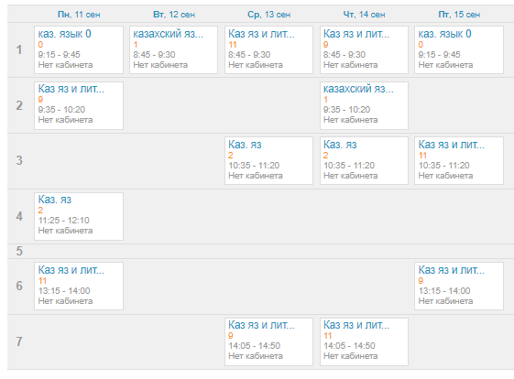 | 2021-09-1 №31 (зам по ВР) ОШ№2 п.Алексеевка |  | Педагог-эксперт казахский язык и литература №152 от 13.08.2020 |  | Принят 2020-09-01  №22
 | МУРАДИЛОВ СЕРИК САМАРХАНОВИЧ | КГУ «Общеобразовательная школа №2 п.Алексеевка» Организатор по НВТП, учитель казахского языка и литературы | 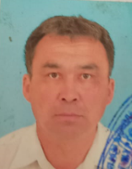 | 1ст/10ч.  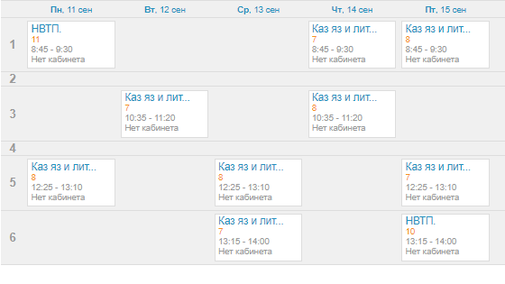 |  |  | Педагог-эксперт казахский язык и литература №599 от 25.12.2018  НВТП №51 от 13.06.2022 |  | Принят 1981-08-19  №77
 | ПАВЛОВА МАРИНА ФЕДОРОВНА | КГУ «Общеобразовательная школа №2 п.Алексеевка» Учитель начальных классов |  | 18ч.  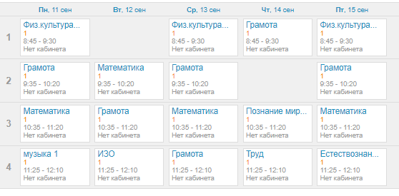 |  |  | Педагог-модератор начальные классы №43 от 15.12.2020 |  | Принят 2016-09-01  №4
 | ТИХАЯ ЛЮДМИЛА НИКОЛАЕВНА | КГУ «Общеобразовательная школа №2 п.Алексеевка» Учитель начальных классов |  | 20ч.  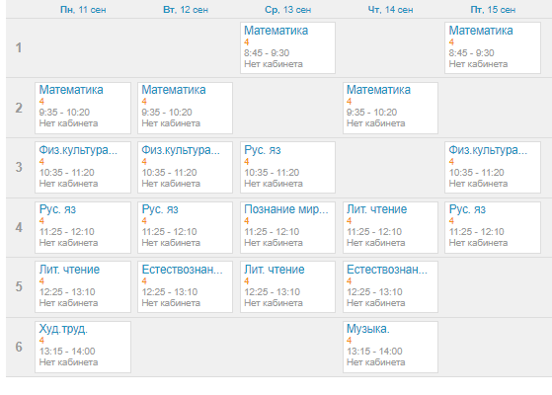 |  |  | Педагог –исследователь  Начальные классы №152 от 13.08.2020 |  | Принят 1989-08-21  №39-92
 | ВИНОКУРОВА ВЕРА АЛЕКСЕЕВНА | КГУ «Общеобразовательная школа №2 п.Алексеевка» Учитель предшколы |  | 22ч.  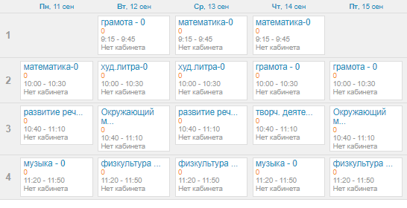 |  |  | Педагог-модератор  №38 17.12.2020 |  | Принят 1990-08-15  №46-12
 | КУДАБАЕВА КУЛЬБАРШИН ЕСМАГАМБЕТОВНА | КГУ «Общеобразовательная школа №2 п.Алексеевка» Учитель начальных классов |  | 23ч.  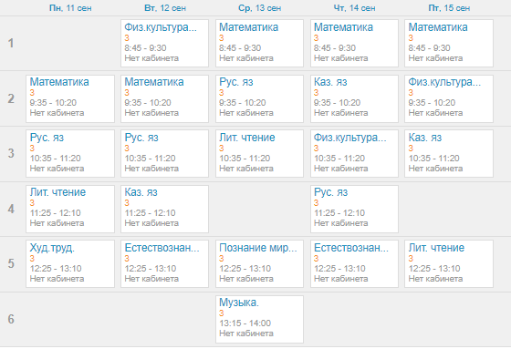 |  |  | Педагог –исследователь Начальные классы №152 от 13.08.2020 |  | Принят 2014-09-01  №3
 | ОВСЯНИКОВА НАТАЛЬЯ ЮРЬЕВНА | КГУ «Общеобразовательная школа №2 п.Алексеевка» Учитель начальных классов |  | 20ч.  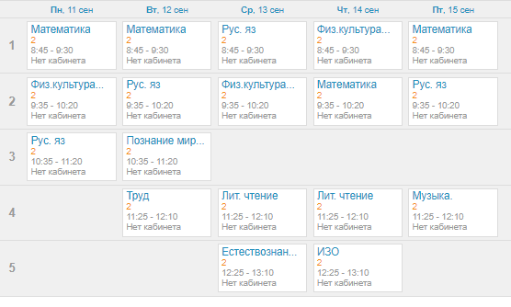  Курс русского языка пятница 5 урок |  |  | Педагог –исследователь Начальные классы №152 от 13.08.2020 |  | Принят 2007-11-19  №23
 | ЗАЙЦЕВА ВИКТОРИЯ АЛЕКСЕЕВНА | КГУ «Общеобразовательная школа №2 п.Алексеевка» Учитель английского языка |  | 25ч.  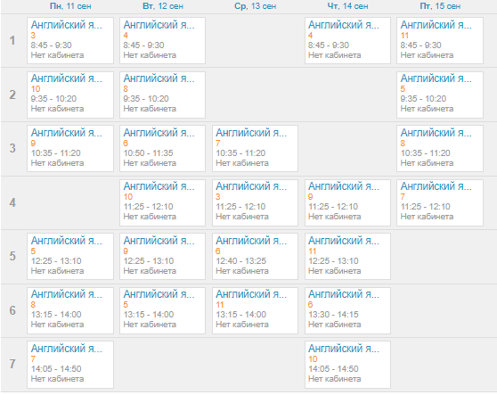 |  |  |  |  | Принят 2018-01-03  №25
 | МУРАДИЛОВА ШОЛПАН КАДЫРОВНА | КГУ «Общеобразовательная школа №2 п.Алексеевка» Учитель русского, казахского языков и литературы |  | 21ч.  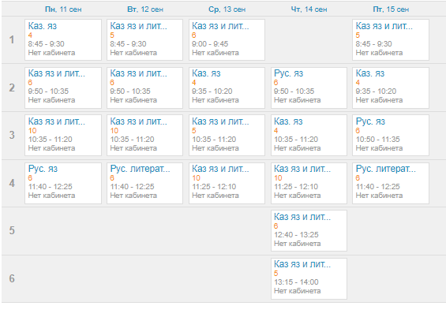 |  |  | Педагог-исследователь казахский язык №253 от 28.12.2018 |  | Принят 1991-01-28  №7
 | ДЖАМБУТИНОВ РУСЛАН СЕРГЕЕВИЧ | КГУ «Общеобразовательная школа №2 п.Алексеевка» Учитель информатики, глобальных компетенций |  | 17ч.  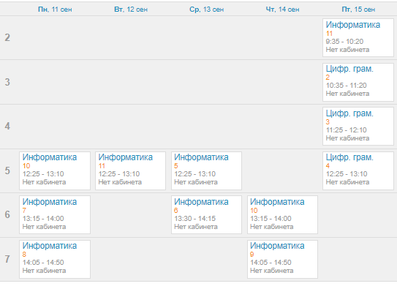  Глобальные компетенции:  5 класс- пятница 5 урок (через неделю), 6 класс- вторник 6 урок,7 класс –пятница 5 урок (через неделю), 8 класс –вторник 7 урок (через неделю), 9 класс- пятница 7 урок, 10 класс – среда 7 урок, 11 класс – вторник -8 урок |  |  | Педагог-эксперт информатика  №399 от 25.12.2018 |  | Принят 2013-09-02  №5
 | КЕНЖЕГАЛИЕВА БАЛХИЯ КАЗБЕКОВНА | КГУ «Общеобразовательная школа №2 п.Алексеевка» Учитель математики | 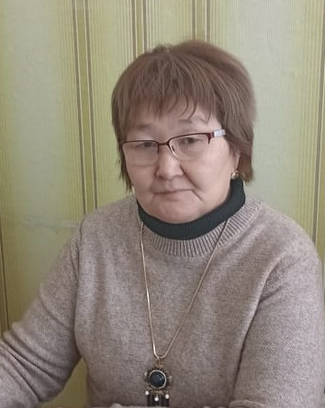 | 22ч.  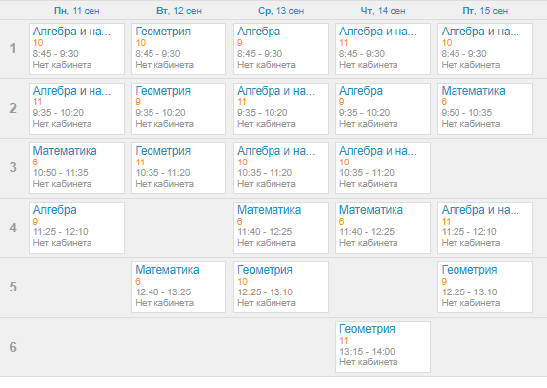 |  |  | Педагог –исследователь  Математика №170 от 31.12.2020 |  | Принят 1998-09-03  №199-К
 | КАЛИЕВА ЖАННА БОЛАТОВНА | КГУ «Общеобразовательная школа №2 п.Алексеевка» Учитель русского языка и литературы |  | 26ч.  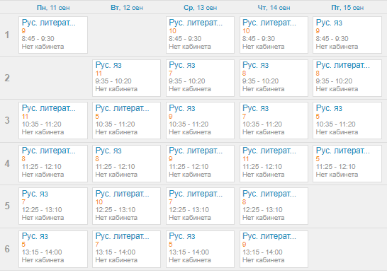 |  |  | Педагог –исследователь  Русский язык №251 от 31.12.2019 |  | Принят 2014-09-01  №29
 | НҰРАХМЕТ ДӘУРЕН БІРЖАНҰЛЫ | КГУ «Общеобразовательная школа №2 п.Алексеевка» Учитель географии |  | 12ч.  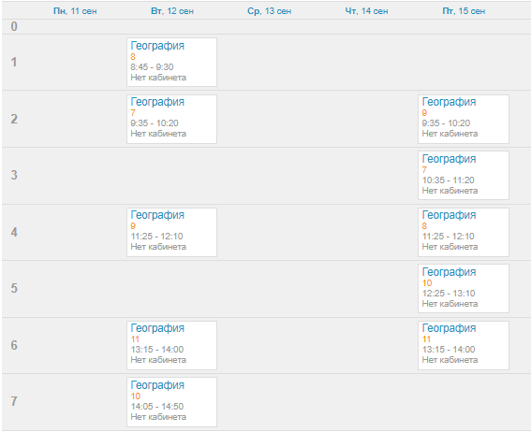  Курс географии 10 класс- вторник 8 урок, 11 класс пятница 7 урок |  |  | Педагог-модератор география №311 от 26.06.2023 |  | Принят 2020-09-01  №22
 | МАРКИНА ДИАНА АЛЕКСАНДРОВНА | КГУ «Общеобразовательная школа №2 п.Алексеевка» Учитель истории |  | 16ч. |  |  | Педагог-эксперт истории №263 от 24.07.2018 |  | Принят 2012-09-01  №2
 | ЖУСУПОВА АЙГУЛЬ ГАЛЫМОВНА | КГУ «Общеобразовательная школа №2 п.Алексеевка» Педагог-ассистент, библиотекарь |  | 1ст/0,5ст |  |  |  |  | Принят 2022-12-07  №81
 | МУРАДИЛОВ НУРСУЛТАН СЕРИКОВИЧ | КГУ «Общеобразовательная школа №2 п.Алексеевка» Учитель физической культуры |  | 21ч.  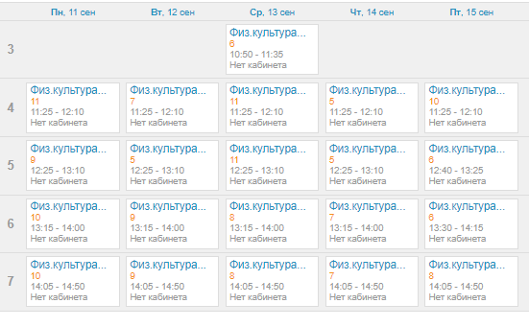 |  |  |  |  | Принят 2019-09-01  №90
 | СПАСЕНОВ ДЕНИС БОРИСОВИЧ | КГУ «Общеобразовательная школа №2 п.Алексеевка» Соц.педагог, учитель физики |  | 0,5ст/14ч.  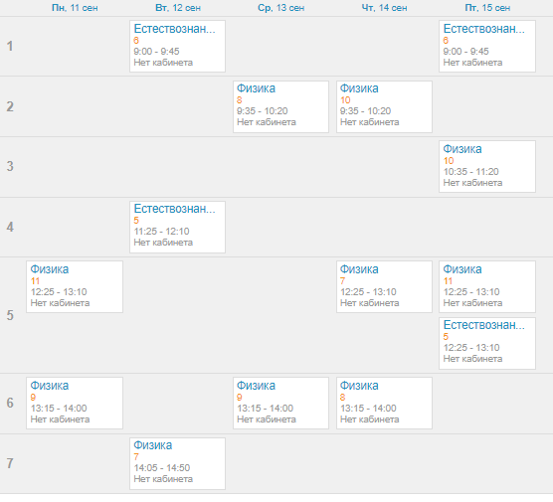 |  |  |  |  | Принят 2020-04-09  №10
 | ЛУГАНСКАЯ ЛИДИЯ БОРИСОВНА | КГУ «Общеобразовательная школа №2 п.Алексеевка» Учитель музыки |  | 2ч  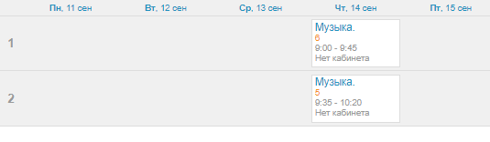 |  |  |  |  | Принят 2021-09-14  №34
 | БОВОЛЬСКИЙ ДЕНИС ВЛАДИМИРОВИЧ | КГУ «Общеобразовательная школа №2 п.Алексеевка» Педагог-психолог, логопед |  | 1ст./0,5ст |  |  |  |  | Принят 2023-04-01  №20
 | САДЕНОВА САУЛЕ ШУГАЕВНА | КГУ «Общеобразовательная школа №2 п.Алексеевка» Учитель математики |  | 15ч  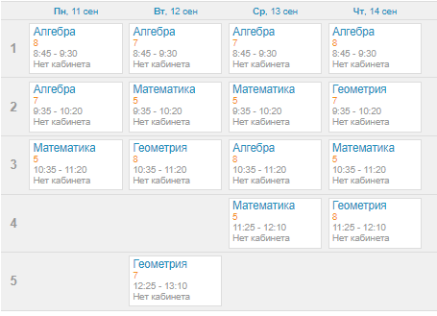 |  |  |  |  | Принят 2023-09-01  №63
 | БАЛТАБЕКОВ МАРАТ БАТАУОВИЧ | КГУ «Общеобразовательная школа №2 п.Алексеевка» Учитель художественного труда |  | 7ч.  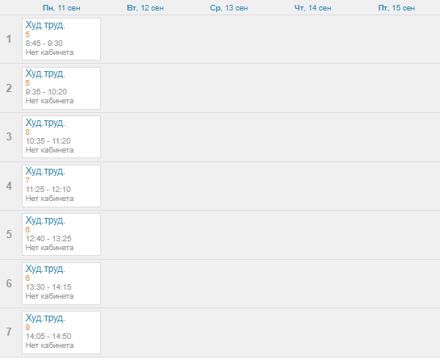 |  |  | Педагог-модератор мастер производственного обучения №114 от от 31.12.2020 гротехнический колледж |  | Принят 2023-09-01  №55
 | ТАСЫМОВА САЛТАНАТ ЕДИЛЬЖАНОВНА | КГУ «Общеобразовательная школа №2 п.Алексеевка» Учитель биологии  Внешний совместитель |  | 6ч.  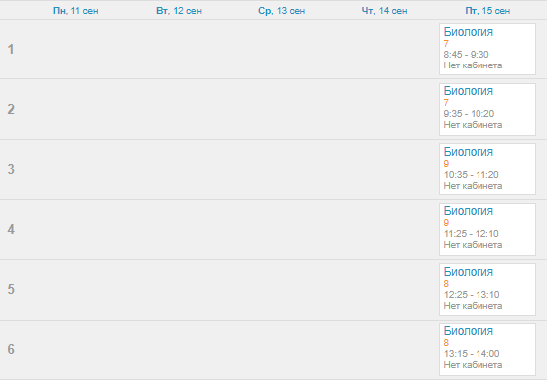 |  |  |  |  | Принят 2023-09-01  №60
 | МАХМЕТ ГАНИЯ | КГУ «Общеобразовательная школа №2 п.Алексеевка» Учитель художественного труда  Внешний совместитель |  | 7ч.  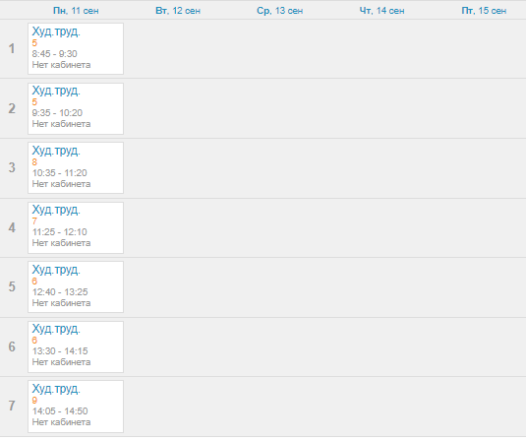 |  |  | Педагог-модератор профессиональное обучение №33 от от 16.08.2021 ОШ с.Озен |  | Принят 2023-09-11  №66
 | МУСАГОЖИН ЕРКИН ЖАНИБЕКОВИЧ | КГУ «Общеобразовательная школа №2 п.Алексеевка» Заведующий хозяйством |  | 1ст. |  |  |  |  | Принят 2021-04-05  №16
 | АЙТБАЕВА СВЕТА САЛИМКЫЗЫ | КГУ «Общеобразовательная школа №2 п.Алексеевка» делопроизводитель |  | 0,5ст. |  |  |  |  | Принят 2022-03-01  №8
 | АХМЕТОВ МУСА ЕСКЕНДИРОВИЧ | КГУ «Общеобразовательная школа №2 п.Алексеевка» водитель |  | 1ст. |  |  |  |  | Принят 2020-06-10  №17
 | СИДОРЕНКО АННА НИКОЛАЕВНА | КГУ «Общеобразовательная школа №2 п.Алексеевка» техперсонал |  | 1,5ст |  |  |  |  | Принят 2022-01-12  №2
 | САВИНЦЕВА НАТАЛЬЯ БОРИСОВНА | КГУ «Общеобразовательная школа №2 п.Алексеевка» техперсонал |  | 1,5ст. |  |  |  |  | Принят 2023-10-02  №77
 | КУДАБАЕВ БОЛАТ АСХАНОВИЧ | КГУ «Общеобразовательная школа №2 п.Алексеевка» Сторож |  | 1ст |  |  |  |  | Принят 2016-04-01  №41
 | КУЗЬКОВ СЕРГЕЙ ВЛАДИМИРОВИЧ | КГУ «Общеобразовательная школа №2 п.Алексеевка» Сторож |  | 1 ст |  |  |  |  | Принят 2018-01-03  №24
 | НИКОЛАЕВА ЛЮДМИЛА ПАВЛОВНА | КГУ «Общеобразовательная школа №2 п.Алексеевка» Лаборант |  | 0,5ст |  |  |  |  | Принят 2017-09-02  №4
 | ДЕБЕЛО ЕЛЕНА ИВАНОВНА | КГУ «Общеобразовательная школа №2 п.Алексеевка» техперсонал |  | 1,5 ст. |  |  |  |  | Принят 2022-06-22  №28
 | ЧЕРКАСОВ ЮРИЙ ВИКТОРОВИЧ | КГУ «Общеобразовательная школа №2 п.Алексеевка» Рабочий |  | 0,5ст. |  |  |  |  | Принят 2023-05-01  №32
 | КУРБАТОВ ДМИТРИЙ ВИКТОРОВИЧ | КГУ «Общеобразовательная школа №2 п.Алексеевка» Сторож |  | 1 ст. |  |  |  |  | Принят 2022-11-01  №70
 | КОНОРЕВА МАРИНА ИВАНОВНА | КГУ «Общеобразовательная школа №2 п.Алексеевка» Медсестра, помощник воспитателя |  | 0,5ст/1ст |  |  |  |  | Принят 2008-03-20  №2
 | ОСПАНОВА АЛМАГУЛЬ ТУЛЮНДИЕВНА | КГУ «Общеобразовательная школа №2 п.Алексеевка» Воспитатель в мини-центре |  | 1 ст. |  |  |  |  | Принят 2014-08-01  №6
 | СОТНИКОВА АНЖЕЛА АЛЕКСАНДРОВНА | КГУ «Общеобразовательная школа №2 п.Алексеевка» Воспитатель в мини-центре |  | 1ст. |  |  |  |  | Принят 2018-10-01  №58
 | ДМИТРИЕВА СВЕТЛАНА ВЛАДИМИРОВНА | КГУ «Общеобразовательная школа №2 п.Алексеевка» техперсонал в мини-центре |  | 1ст. |  |  |  |  | Принят 2021-09-06  №31A
 | ОКС НАДЕЖДА ПАВЛОВНА | КГУ «Общеобразовательная школа №2 п.Алексеевка» Повар в мини-центре |  | 1ст |  |  |  |  | Принят 2021-04-19  №18
 | ЛАЗАТНИКОВА АНТОНИНА НИКОЛАЕВНА | КГУ «Общеобразовательная школа №2 п.Алексеевка» вахтер |  | 1 ст |  |  |  |  | Принят 2023-09-1 №59

